
原來我家也很棒 活動設計：鄒敦怜
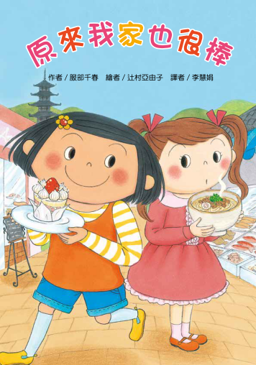
故事簡介
故事主角小玉，家裡是商店街的烏龍麵店（讚岐屋），她從小就得幫忙，但是她對自己的生活很不滿意。小玉羨慕家裡開蛋糕店的同學——布丁，覺得蛋糕店的名字非常時尚，甚至覺得連「布丁」這個名字，都比自己的好聽。沒想到布丁也對自己原有的生活產生厭倦，竟然主動提出「交換身分」的點子，於是，「烏龍麵店的小玉」就變成了「蛋糕店的小玉」，交換的條件是得幫蛋糕店想出新的產品。
對於兩個小孩自作主張的交換身分，兩家的大人也沒什麼特別的反應，小玉高高興興的到布丁家幫忙。
所謂的「幫忙」，除了幫忙招呼客人，還得試吃新產品。對於厭倦烏龍麵店的小玉來說，這些差事真的很美妙。只是，事情往往不如預期，她滿心期待的試吃，卻發現布丁爸爸做出一塊奇怪的蛋糕，小玉恍然大悟，原來「試吃」是吃蛋糕店的新產品，幾乎都是有點奇怪的口味。為了爭取更多的顧客，蛋糕店時時都要研發新產品，布丁家的人因為試吃太多種蛋糕，味覺都變得遲鈍了。
小玉在很短時間內，試吃了四種蛋糕，肚子脹脹的，很不舒服，開始害怕又聽到布丁爸爸招呼她去吃蛋糕的聲音。這時，布丁爸爸要她出去買東西，小玉繞回自己的家，看到布丁忙碌的模樣，又聽到熟悉的熱鬧聲，心裡有一種酸酸的味道。不過她還沒想出新蛋糕的點子，假如這時就回到烏龍麵店，那不是太丟臉了嗎？
原本急著想離開烏龍麵店的小玉，這時急著想回到熟悉的烏龍麵店，當她再度回到蛋糕店，就用「烏龍麵」和「溫泉蛋」當點子，幫助布丁爸爸做出新款的蛋糕，這個蛋糕的名字是——小玉。
烏龍麵店和蛋糕店到底誰勝出？小玉原本面臨了難以解決的問題：「烏龍麵」與「蛋糕」、「東方」與「西方」、「傳統」與「創新」。不過最後她卻巧妙的找到了平衡點，在兩者間搭起了橋梁。這樣的狀況也可能出現在小讀者身上，小讀者必定也會在小玉一開始抱怨連連的情節中，找到自己的影子，並且認同小玉想「換個環境」的作法。不過在一邊點頭稱是，一邊往下閱讀，看到小玉的生活又回到原本的情境，且在短暫「交換身分」中得到了成長，發現——原來我家也很棒！時，不禁替她高興她更懂得珍惜她原本擁有的一切了。

延伸活動
活動一：閱讀小達人
請小朋友看完故事後，試著回答下面問題：
一、小玉家的店，店名叫什麼？
□烏龍麵 □讚岐屋 □帕蒂斯里˙安

二、小玉的爸爸認為什麼是麵的靈魂？（複選）
□烏龍麵 □溫泉蛋 □湯頭

三、布丁跟小玉交換身分的條件是什麼？
□要幫忙做出新款產品 □要幫忙推銷產品 □要幫忙整理店面

四、烏龍麵店和蛋糕店有什麼不同呢？下面屬於「烏龍麵店」特色的，在□中塗上紅色，屬於「蛋糕店」特色的，在□中塗上黃色。
□要穿粉紅色圍裙 □要幫客人送上毛巾和熱茶
□客人來的時候，說「喔，來了！」 □用「歡迎光臨」迎接客人
□問客人「你要什麼？」 □問客人「請問您需要什麼？」

五、小玉對於到蛋糕店，最期待的事情是什麼？
□穿上圍裙 □試吃蛋糕 □看到美麗的蛋糕

六、小玉在蛋糕糕店試吃的第一個蛋糕，有什麼特點？
□草莓口味 □外形像蝸牛 □味道不可口

七、小玉提供的點子，外形跟什麼有關？
□甜甜圈 □烏龍麵與溫泉蛋 □義大利麵

八、帕蒂斯里‧安新開發的蛋糕，取名什麼？
□美玉 □小玉 □烏龍麵

九、小玉的名字是什麼？她為什麼不喜歡自己的名字？
參考答案：她的名字是「玉美」，她覺得名字聽起來像烏龍麵裡的溫泉蛋，不夠時尚，非常遜。

十、小玉在蛋糕店裡試吃很多蛋糕，布丁的媽媽一直道謝，為什麼小玉什麼話也說不出來？
參考答案：布丁媽媽為了讓顧客保持新鮮感，所以得不斷做出新產品。但是這時候的小玉已經吃了很多蛋糕，有點吃不下了。

十一、小玉在蔬果店買檸檬，蔬果店再過去兩家就是「讚岐屋」，為什麼她會有「酸酸的微妙感覺」，這是一種怎樣的感覺？
參考答案：她原本很期待生在蛋糕店，但在試吃許多蛋糕後，已經不像一開始那樣喜歡蛋糕店了。她開始懷念烏龍麵店的味道，開始想念自己的家，卻又不肯承認。

十二、為什麼小玉從烏龍麵店再次回到蛋糕店，有想哭的情緒？
參考答案：因為她懷念烏龍麵店的一切，但卻是她自己提出要交換身分的要求，不好意思反悔。她聽到布丁叫自己的爸媽「爸爸、媽媽」，覺得布丁「霸占」了爸爸媽媽。她聽到爸媽讚美布丁，知道布丁在店裡表現勤快，比自己還好。當她離開烏龍麵店，爸爸媽媽居然也沒說什麼，這些都讓她覺得失落想哭。

十三、為什麼小玉會覺得「偶爾發發牢騷，說不定也會有意外的收穫」？
參考答案：小玉在一開始時，就是抱怨自己是烏龍麵店的孩子，因為布丁正好進來，所以就提出交換身分的建議。小玉在交換身分時，幫忙蛋糕店研發新口味的蛋糕，成為店裡的暢銷品，所以小玉覺得偶爾發牢騷，也會有意外的收穫。

十四、你喜歡生在烏龍麵店還是蛋糕店？說說你的理由。
自由作答。參考：我喜歡在烏龍麵店，因為我不喜歡吃太多甜食。

十五、你曾想要跟別人交換身分嗎？假如有，說說想換成在怎樣的家庭裡、為什麼？假如沒有，說說為什麼。
自由作答。參考：我曾想跟別人交換身分，我想換成書店的小孩，因為這樣可以看很多很多的書。
活動二：排順序、說故事（語言）
仔細看下面每張故事插圖，先想一想插圖中說的故事是哪一段？再按照故事發生的順序排列。

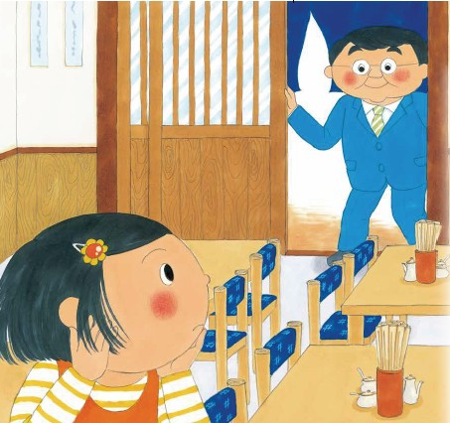 | 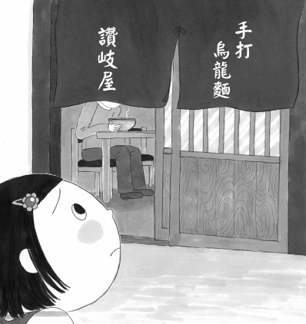 | 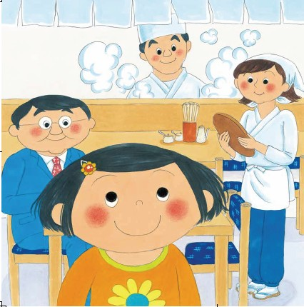
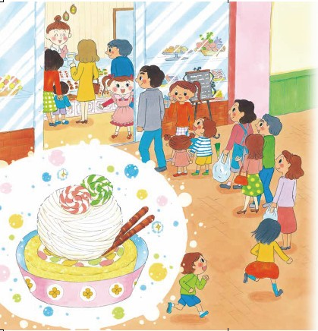 | 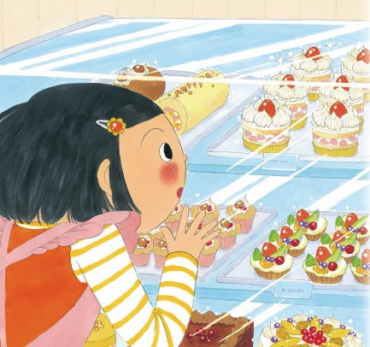 | 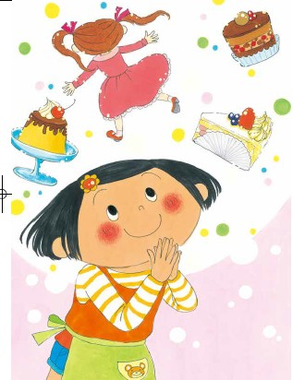

答案：
1 | 4 | 6
5 | 3 | 2

活動三：蛋糕設計獎（創意發想）
在故事中，布丁的爸爸設計新款式的蛋糕，是這麼寫的：「先將蛋糕卷切成片，接著在上面擠特製的細條狀奶油，把它堆成像溫泉蛋那樣圓圓的，然後再裝飾粉紅色和綠色相間的……」請你設計新款式的蛋糕，並且把過程寫下來。
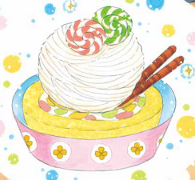
蛋糕設計
請畫出新款式蛋糕的模樣

請用「先…接著…然後…」的說明，描述蛋糕製作的過程。

活動四：名字之美（語文欣賞）
小玉的名字是「玉美」，她不喜歡自己的名字。爸爸卻說：「對烏龍麵店來說，溫泉蛋和湯頭就像麵的靈魂。」日文中「玉」，就是「蛋」，所以「玉美」這個名字，就有「美麗的蛋」的意思。請教自己的爸爸媽媽，寫出你的名字有什麼意義。
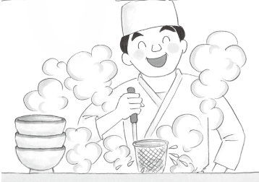

我的名字叫：
名字意義是：

活動五：店家名稱特搜隊（創意思考）
你曾仔細觀察過店家的名稱嗎？一個響亮的店名，可以吸引顧客上門。故事中賣烏龍麵的店，店名叫做「讚岐屋」；賣蛋糕的店，店名是「帕蒂斯里˙安」，請你找一找住家附近的店家，記下店名，並且為店名打分數！
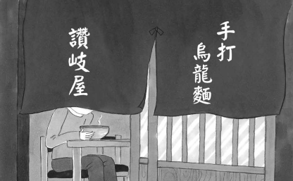

店名特搜隊
店名 | 這家店賣什麼？ | 我給店名的分數  （1～5最高5分） | 我的建議
參考：  晉有棉被行 | 棉被 | 3 | 「晉有」根本不知道店名的意思，我建議改成「暖洋洋棉被行」

活動六：職業調查表（綜合活動）
在故事中，我們認識蛋糕店的老闆、烏龍麵店的老闆以及在銀行工作的澤井先生，這三種不同的職業，分別得穿不同的服裝上班，也必須有自己的專業。請你調查家人的職業，完成職業調查表。
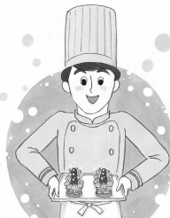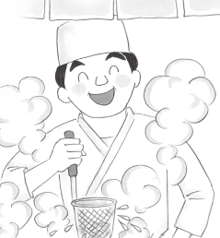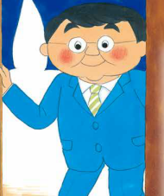

職業調查表
職業名稱
工作時間
上班服裝
要懂哪些事情？
工作的快樂
工作的辛苦

活動七：意外的收穫（語文）
故事的最後，小玉對於自己誤打誤撞，幫忙開發新產品的蛋糕，覺得這是「發牢騷」的意外收穫。你曾有「無心做的事情，最後有意外收穫」的經驗嗎？請想一想，再把事情畫一畫，寫一寫。
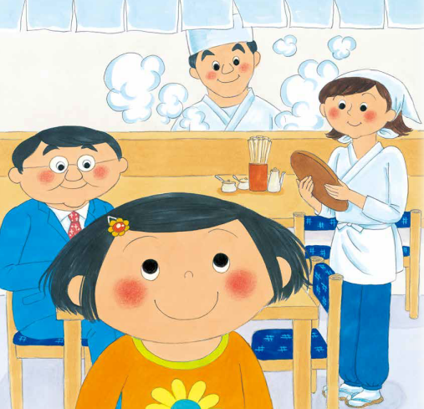
我的意外收穫

